Programmieren lernen: Denken vor Syntax
Sprechertext mit exakter Folienzuordnung · 18 Folien · cleverbox-programmieren-denken-slides.pptx
Jeder Abschnitt steht neben seiner Folie. Die Folie wird eingeblendet, sobald der erste Satz beginnt, und gewechselt, sobald der letzte Satz zu Ende ist. Jeder Folienwechsel liegt an einem Satzende. Reihenfolge: 1 bis 18, jede Folie genau einmal. Der Text ist unverändert aus deinem Skript übernommen, auch Tippfehler (zum Beispiel „verfechter“, „indem“ ohne Komma, „Programmierung zu lernen zu zeigen“). Folie 8 gehört zu deiner Notiz „HIER EVENTUELL NOCH EINE ERKLÄRUNG FÜR SYNTAX“ und ist optional: Du kannst sie weglassen oder die Notiz durch einen gesprochenen Satz ersetzen.
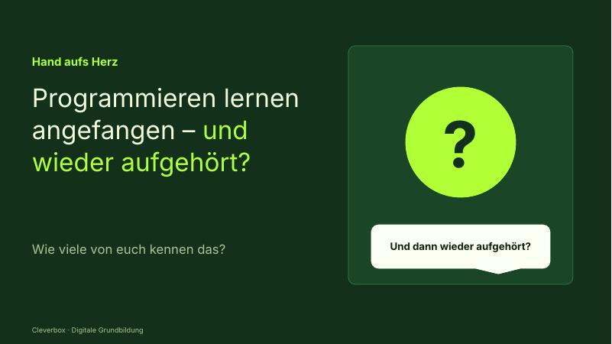  FOLIE 1 · Hand aufs Herz | FOLIE 1  Beginn: „Hand aufs Herz: Wie viele …“  Hand aufs Herz: Wie viele von euch haben schon mal angefangen, programmieren zu lernen, und dann wieder aufgehört?  Ende: „… lernen, und dann wieder aufgehört?“
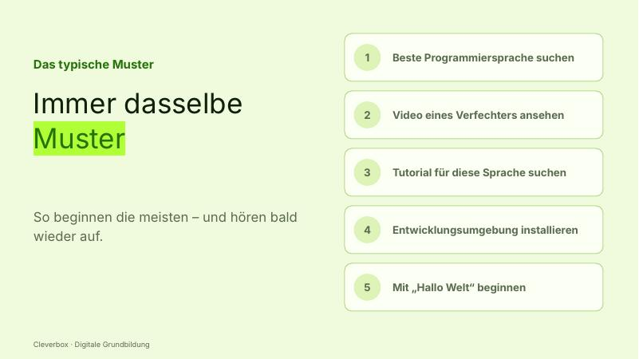  FOLIE 2 · Das typische Muster | FOLIE 2  Beginn: „Meistens läuft das nach folgendem …“  Meistens läuft das nach folgendem Muster ab:  Ende: „… das nach folgendem Muster ab:“
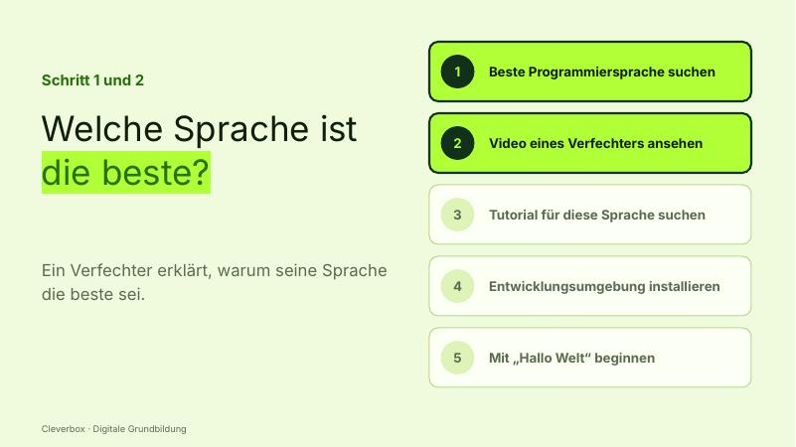  FOLIE 3 · Schritt 1 und 2 | FOLIE 3  Beginn: „Man sucht zunächst nach der …“  Man sucht zunächst nach der besten Programmiersprache und findet dann ein Video indem ein verfechter einer beliebigen Programmiersprache euch erklären möchte warum diese oder jene die beste Programmiersprache sei.  Ende: „… jene die beste Programmiersprache sei.“
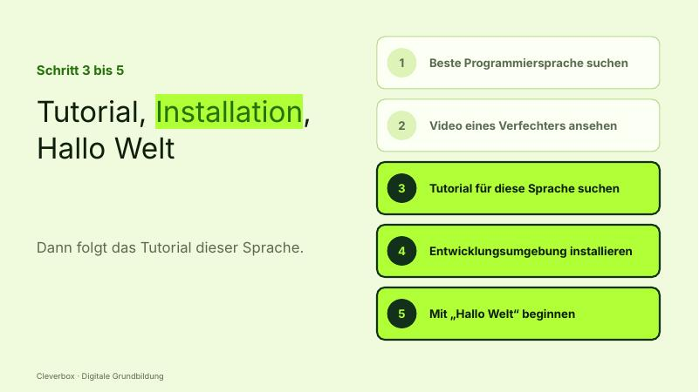  FOLIE 4 · Schritt 3 bis 5 | FOLIE 4  Beginn: „Dann sucht ihr für diese …“  Dann sucht ihr für diese Programmiersprache ein Tutorial, installiert eine Entwicklungsumgebung und beginnt mit einem Hallo Welt in irgendeiner Programmiersprache.  Ende: „… Hallo Welt in irgendeiner Programmiersprache.“
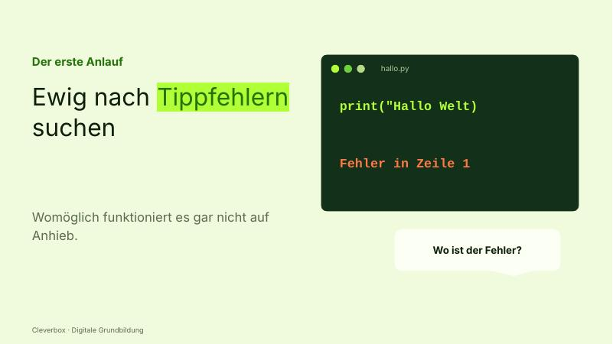  FOLIE 5 · Tippfehler | FOLIE 5  Beginn: „Womöglich funktioniert das auf den …“  Womöglich funktioniert das auf den ersten Anlauf gar nicht und man sucht noch ewig nach Tippfehlern.  Ende: „… sucht noch ewig nach Tippfehlern.“
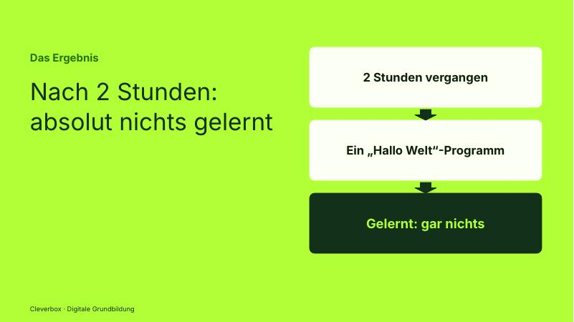  FOLIE 6 · Nach 2 Stunden nichts gelernt | FOLIE 6  Beginn: „Dann hat man nach 2 …“  Dann hat man nach 2 Stunden ein Hallo Welt Programm und absolut gar nichts gelernt.  Ende: „… und absolut gar nichts gelernt.“
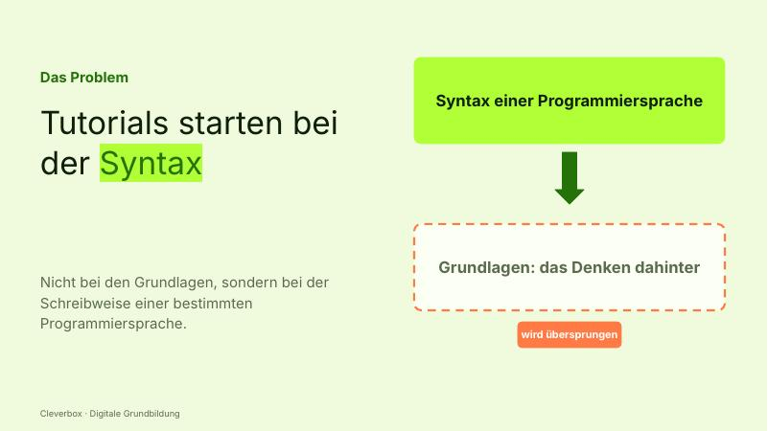  FOLIE 7 · Problem: Syntax zuerst | FOLIE 7  Beginn: „Das liegt daran, dass solche …“  Das liegt daran, dass solche Tutorials nicht bei den Grundlagen ansetzen, sondern spezifisch bei der Syntax einer Programmiersprache  Ende: „… bei der Syntax einer Programmiersprache“
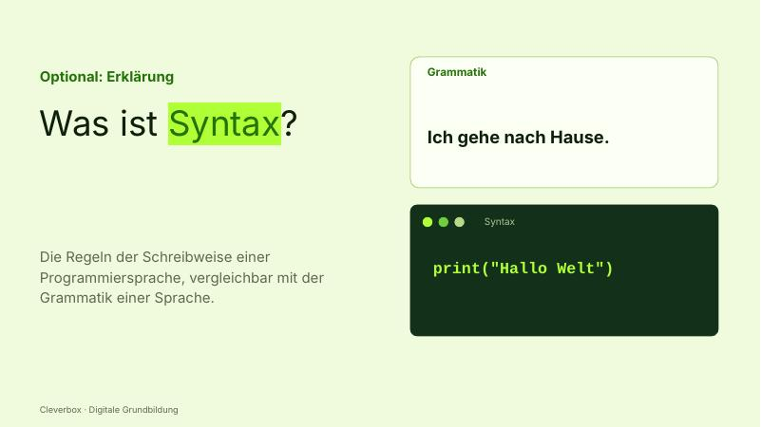  FOLIE 8 · Erklärung Syntax (optional) | FOLIE 8 (optional)  HIER EVENTUELL NOCH EINE ERKLÄRUNG FÜR SYNTAX  Notiz aus dem Skript, wird nicht gesprochen. Die Folie kann an dieser Stelle gezeigt werden, wenn du die Erklärung einfügst.
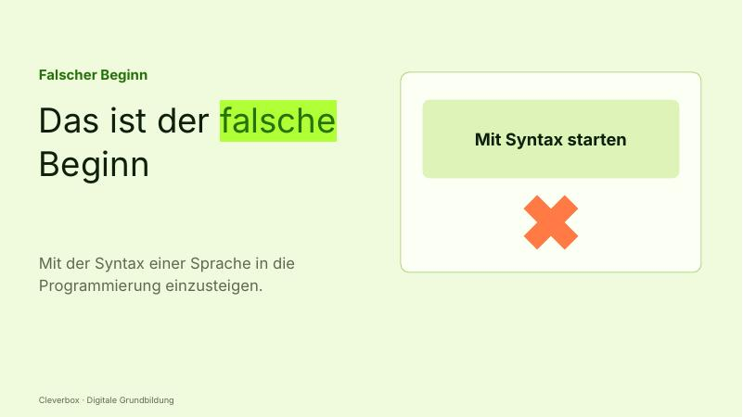  FOLIE 9 · Falscher Beginn | FOLIE 9  Beginn: „Das ist aber der falsche …“  Das ist aber der falsche Beginn in die Programmierung.  Ende: „… falsche Beginn in die Programmierung.“
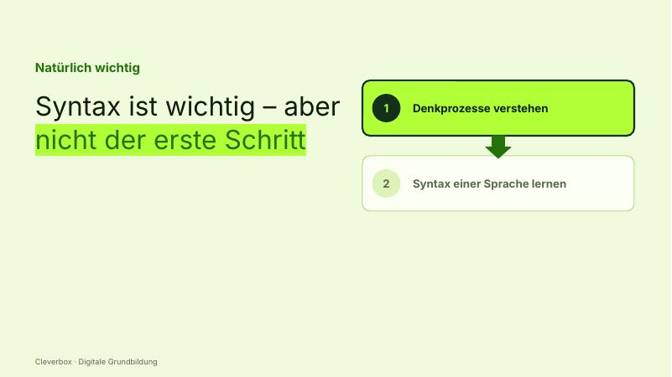  FOLIE 10 · Syntax wichtig, aber nicht zuerst | FOLIE 10  Beginn: „Versteht mich nicht falsch: Natürlich …“  Versteht mich nicht falsch: Natürlich ist die Syntax wichtig, um ein Programm zu schreiben, aber es ist einfach nicht der erste Schritt.  Ende: „… einfach nicht der erste Schritt.“
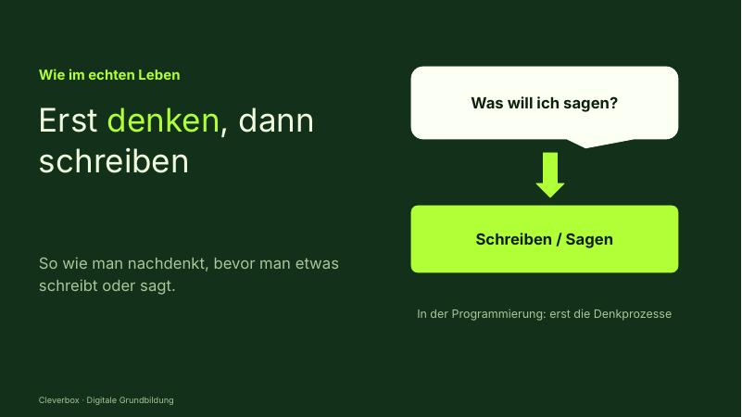  FOLIE 11 · Erst denken, dann schreiben | FOLIE 11  Beginn: „So wie man im echten …“  So wie man im echten Leben idealerweise auch nachdenkt bevor man etwas schreibt oder sagt, so müssen wir uns auch in der Programmierung zunächst mit den Denkprozessen beschäftigen.  Ende: „… zunächst mit den Denkprozessen beschäftigen.“
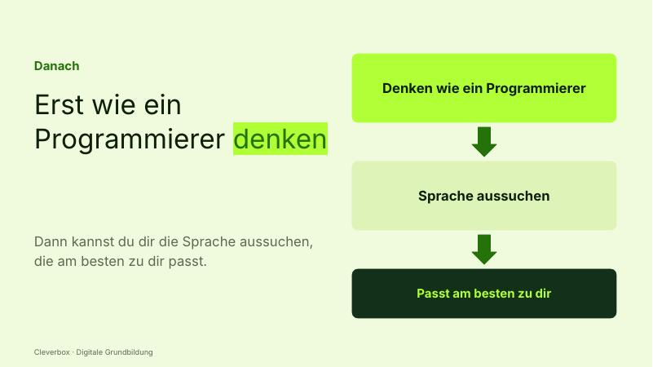  FOLIE 12 · Erst denken, dann Sprache wählen | FOLIE 12  Beginn: „Wenn ihr einmal gelernt habt …“  Wenn ihr einmal gelernt habt wie ein Programmierer zu denken, könnt ihr euch immer noch eine Sprache aussuchen, die dann am besten für euch passt.  Ende: „… am besten für euch passt.“
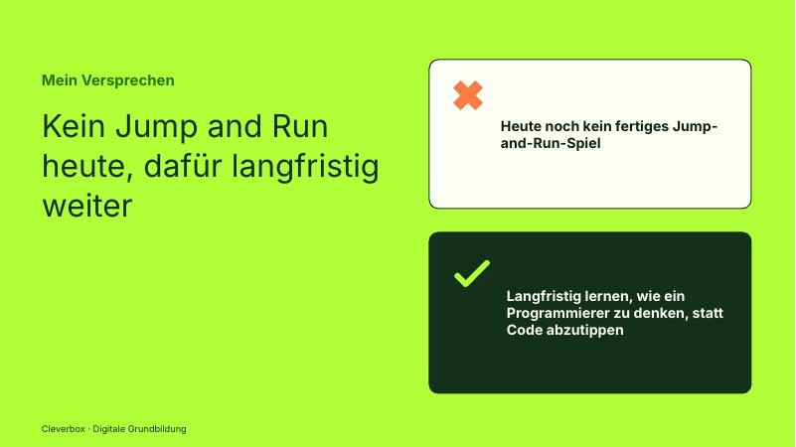  FOLIE 13 · Mein Versprechen | FOLIE 13  Beginn: „Damit mache ich mich jetzt …“  Damit mache ich mich jetzt bei jenen, die gehofft hatten heute schon das erste Jump and Run Spiel fertig zu stellen, extrem unbeliebt, aber wenn ihr mir die Chance gebt euch diese Methode Programmierung zu lernen zu zeigen und euch auf sie einlasst werdet ihr langfristig viel weiterkommen, weil ihr wirklich lernt wie ein Programmierer zu denken und nicht nur Code aus einem Tutorial abtippt.  Ende: „… Code aus einem Tutorial abtippt.“
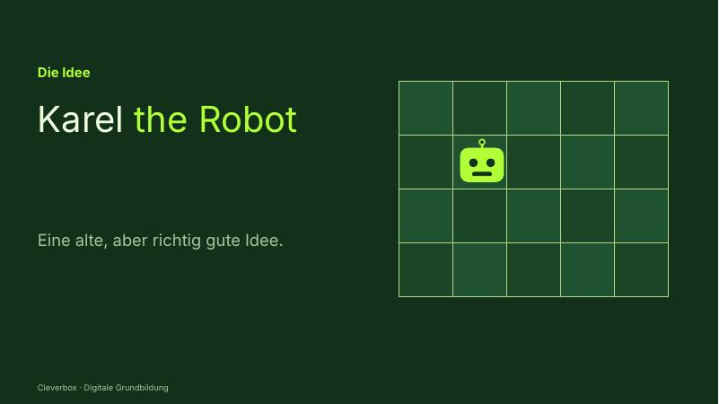  FOLIE 14 · Karel the Robot | FOLIE 14  Beginn: „Dafür gibt es eine alte, …“  Dafür gibt es eine alte, aber richtig gute Idee: Karel the Robot.  Ende: „… gute Idee: Karel the Robot.“
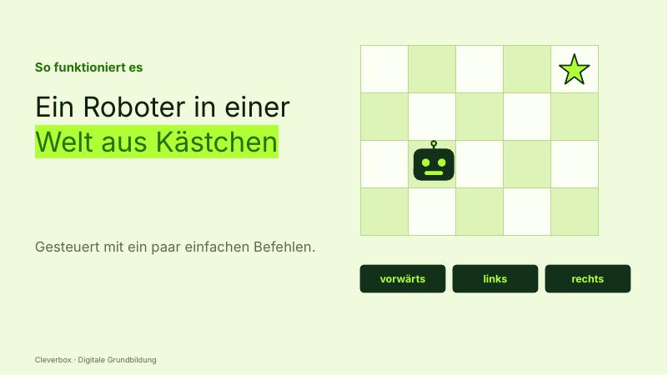  FOLIE 15 · Roboter in der Welt aus Kästchen | FOLIE 15  Beginn: „Ein kleiner Roboter in einer …“  Ein kleiner Roboter in einer Welt aus Kästchen, und man steuert ihn mit ein paar einfachen Befehlen.  Ende: „… mit ein paar einfachen Befehlen.“
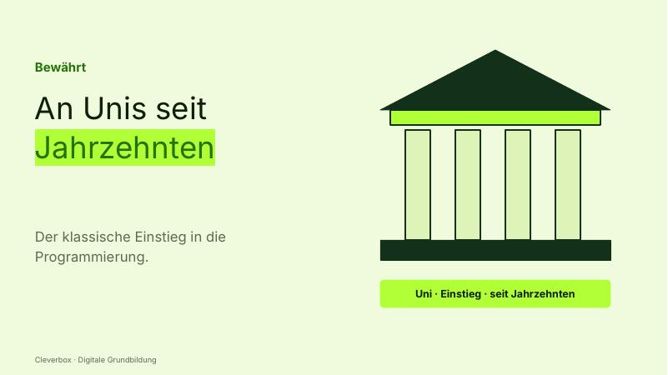  FOLIE 16 · An Unis seit Jahrzehnten | FOLIE 16  Beginn: „Das wird an Unis schon …“  Das wird an Unis schon seit Jahrzehnten für den Einstieg verwendet.  Ende: „… Jahrzehnten für den Einstieg verwendet.“
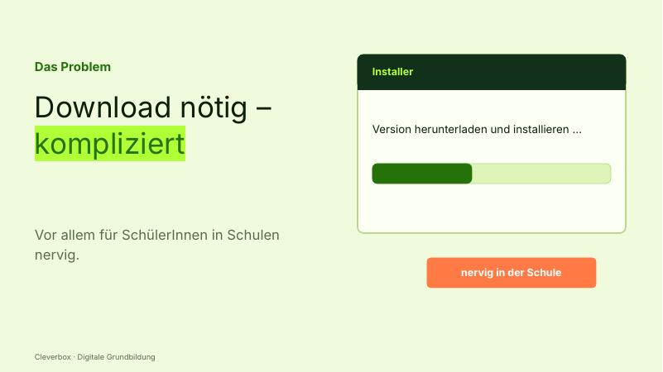  FOLIE 17 · Download nötig | FOLIE 17  Beginn: „Es gibt davon einige Versionen, …“  Es gibt davon einige Versionen, die man kompliziert herunterladen muss, was vor allem für SchülerInnen in Schulen nervig ist.  Ende: „… SchülerInnen in Schulen nervig ist.“
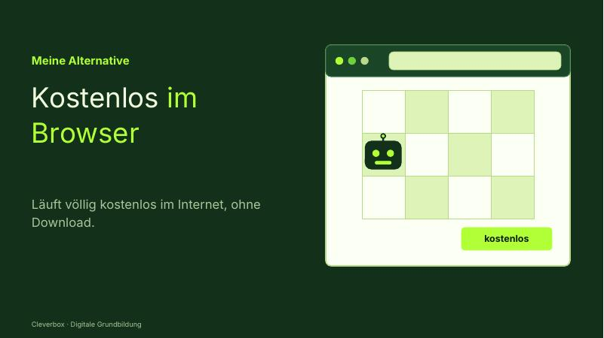  FOLIE 18 · Meine Alternative im Browser | FOLIE 18  Beginn: „Ich habe euch dafür eine …“  Ich habe euch dafür eine Alternative gebaut, die völlig kostenlos im Internet läuft.  Ende: „… völlig kostenlos im Internet läuft.“

